Учреждение образования
«БЕЛОРУССКИЙ ГОСУДАРСТВЕННЫЙ ТЕХНОЛОГИЧЕСКИЙ УНИВЕРСИТЕТ»

Основы защиты информации

Студентка: Пригодич В.В.
ФИТ 2 курс 1 группа

Минск 2022

Практическое занятие №13

Тема «Настройка антивирусов»

Цель: Овладение навыками настройки и использования различных антивирусов.
Ход выполнения:
- Установить и настроить антивирусную программу по варианту.

Установила антивирусную программу 360 Total Security.



- Обновить базу данных сигнатур вирусов.

Главное меню -> проверка обновлений

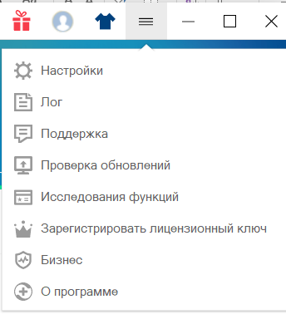

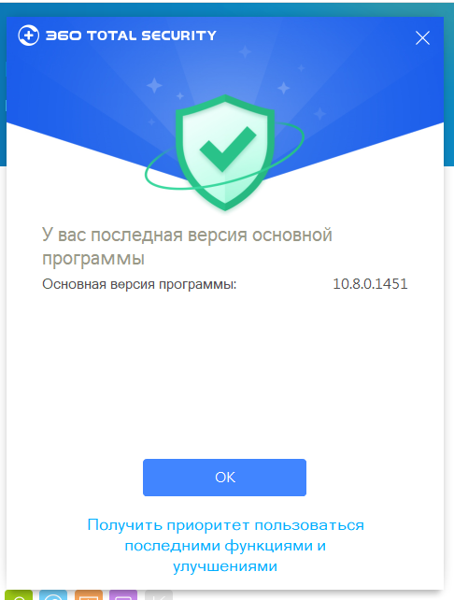

- Выполнить сканирование дисков.

Антивирус -> выборочная проверка

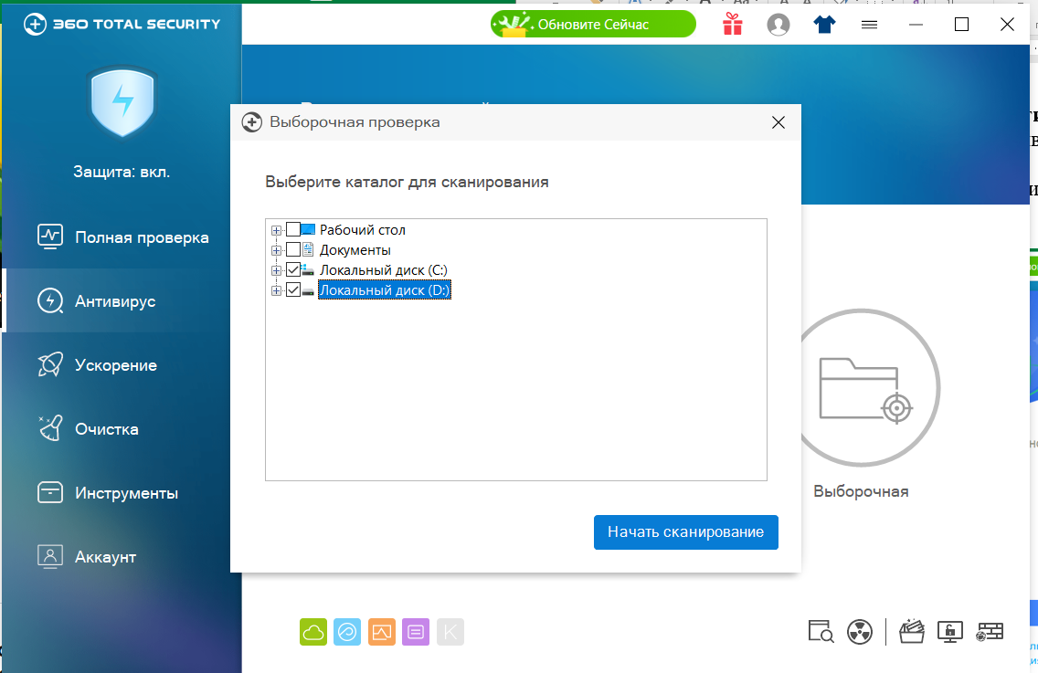
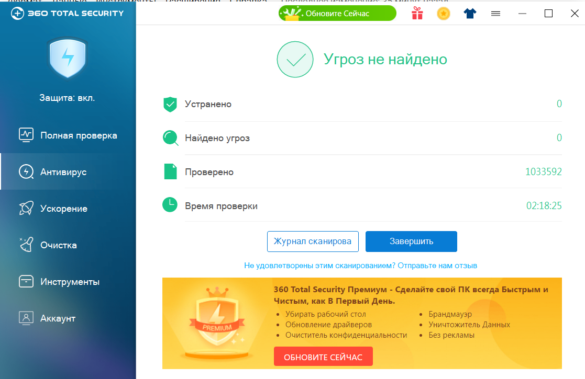

Вывод: Овладела навыками настройки и использования различных антивирусов.

